Hội đồng tuyển sinh Trường Đại học Khoa học tự nhiên, ĐHQG-HCM (sau đây gọi tắt là Trường ĐH KHTN hoặc Trường) thông báo đến các thí sinh có nguyện vọng và đủ điều kiện đăng ký xét tuyển các ngành/nhóm ngành của Trường năm 2025 đối với phương xét tuyển dựa trên kết quả các chứng chỉ ngoại ngữ quốc tế (tiếng Anh) kết hợp với kết quả học tập THPT (phương thức 1d) như sau:
- Diện xét tuyển này chỉ dành cho các chương trình đào tạo theo đề án (chương trình tiên tiến, chương trình tăng cường tiếng Anh). Thí sinh phải đăng ký trực tuyến và nộp hồ sơ minh chứng cho Trường theo thông báo này.
- Căn cứ vào hồ sơ minh chứng của thí sinh, Trường thực hiện kiểm soát các điều kiện sơ tuyển, điều kiện phụ trong tuyển sinh trước khi thí sinh đăng ký xét tuyển trên Hệ thống chung của Bộ Giáo dục và Đào tạo (Bộ GDĐT).
- Thí sinh thực hiện khai thông tin cá nhân và nộp hồ sơ cho Trường theo quy định như sau:
I. Đối tượng và điều kiện đăng ký
Thí sinh phải thỏa đồng thời tất cả các điều kiện như sau:
1. Thí sinh là người Việt Nam đã học và tốt nghiệp THPT theo chương trình 12 năm của Bộ Giáo dục và Đào tạo.
2. Có đủ sức khỏe để học tập theo quy định hiện hành.
3. Kết quả học tập được đánh giá mức tốt (đạt học lực giỏi) và hạnh kiểm/điểm rèn luyện tốt trong 3 năm học lớp 10, 11 và 12.
4. Có chứng chỉ ngoại ngữ quy định theo ngành như sau:
– Đối với các ngành đào tạo theo chương trình tăng cường tiếng Anh như sau, thí sinh đạt kết quả xếp loại học tập tốt trong 03 năm lớp 10, lớp 11, lớp 12 và có chứng chỉ tiếng Anh quốc tế IELTS từ 5.5 trở lên hoặc TOEFL iBT từ 46 trở lên (chứng chỉ còn giá trị sử dụng tối thiểu đến ngày 30/7/2025):
- 7420101_DKD: Ngành Sinh học (CT tăng cường tiếng Anh)
- 7420201_DKD: Ngành Công nghệ sinh học (CT tăng cường tiếng Anh)
- 7440102_DKD: Ngành Vật lý học (CT tăng cường tiếng Anh)
- 7440112_DKD: Ngành Hóa học (CT tăng cường tiếng Anh)
- 7440301_DKD: Ngành Khoa học môi trường (CT tăng cường tiếng Anh)
- 7510401_DKD: Ngành Công nghệ kỹ thuật hóa học (CT tăng cường tiếng Anh)
- 7520207_DKD: Ngành Kỹ thuật điện tử, viễn thông (CT tăng cường tiếng Anh)
- 7440122_DKD : Ngành Khoa học vật liệu (CT tăng cường tiếng Anh)
– Đối với các ngành đào tạo theo chương trình đề án của khoa Công nghệ thông tin, thí sinh đạt kết quả xếp loại học tập tốt trong 03 năm lớp 10, lớp 11, lớp 12 và có chứng chỉ tiếng Anh quốc tế IELTS từ 6.0 trở lên hoặc TOEFL iBT từ 60 trở lên (chứng chỉ còn giá trị sử dụng tối thiểu đến ngày 30/7/2025).
- 7480201_ DKD: Ngành Công nghệ thông tin (CT tăng cường tiếng Anh)
- 7480101_TT : Ngành Khoa học máy tính (CT tiên tiến)
II. Số lượng nguyện vọng: không giới hạn
III. Hướng dẫn đăng ký và nộp hồ sơ minh chứng
Từ 14 giờ 00 ngày 18/6/2025 đến ngày 4/7/2025 các thí sinh thực hiện khai thông tin để xét tuyển theo các bước như sau:
Bước 1: Truy cập trang thông tin điện tử của Trường theo địa chỉ https://tsdh.hcmus.edu.vn để điền thông tin cá nhân phục vụ cho xét tuyển theo phương thức 1d, mã phương thức 410 (tham khảo trước tại Phụ lục 3.1)
Bước 2: Sau khi đăng ký thành công, thí sinh in phiếu khai thông tin phục vụ cho xét tuyển, ký tên và ghi rõ họ tên
Bước 3: Nộp bộ hồ sơ thông tin xét tuyển cho Trường ĐH KHTN theo quy định của thông báo này
IV. Hồ sơ đăng ký
1. Hồ sơ bao gồm:
- Phiếu khai thông tin phục vụ cho xét tuyển được hoàn thành và in từ hệ thống đăng ký sau khi hoàn thành Bước 1 và Bước 2 tại mục III như trên.
- Bản photo học bạ THPT có đủ 06 học kỳ.
- Bản photo giấy chứng nhận đoạt giải để được cộng điểm theo quy định tại khoản 2 và 3 mục VI.
- Bản photo chứng chỉ ngoại ngữ còn trong thời hạn sử dụng theo quy định (còn giá trị sử dụng tối thiểu đến ngày 30/7/2025).
- Riêng thí sinh được điểm cộng nếu có giải nhất, nhì, ba, tư trong cuộc thi khoa học kỹ thuật cần phải nộp thêm bản mô tả nội dung cuộc thi theo mẫu tại Phụ lục 3.4. Thí sinh cần lưu mẫu về, đánh máy (không viết tay), in, ký và ghi rõ họ tên
* Lưu ý:
- Đối với các bản photo, thí sinh không cần công chứng. Khi thí sinh trúng tuyển chính thức và làm thủ tục nhập học tại trường, Trường sẽ yêu cầu nộp bản có công chứng và kiểm tra với bản chính
- Thí sinh hoàn toàn chịu trách nhiệm về tính pháp lý của hồ sơ

V. Thời gian và hình thức nộp hồ sơ
1. Thời gian nộp hồ sơ:
Từ ngày 18/6/2025 đến ngày 04/7/2025 (nếu thí sinh nộp qua đường bưu điện, Trường đề nghị thí sinh nộp trước ngày 1/7/2025 để kịp có hồ sơ cho Trường xét tuyển).
Gia hạn nhận hồ sơ đến hết ngày 10/7/2025 (giờ hành chính)
2. Phương thức nộp hồ sơ:
Thí sinh có thể nộp hồ sơ theo một trong hai phương thức sau:
2.1. Nộp trực tiếp:
- Thí sinh nộp trực tiếp hồ sơ tại Trường ĐH KHTN theo địa chỉ: Trường ĐH KHTN, Phòng Đào tạo, số 227 Nguyễn Văn Cừ, Phường Chợ Quán, TP.HCM (Địa chỉ cũ: 227 Nguyễn Văn Cừ, P4, Q5, TP.HCM).
- Giờ nhận hồ sơ: Từ thứ 2 đến thứ 6, buổi sáng từ 8 giờ 00 đến 11 giờ 00, buổi chiều từ 13 giờ 30 đến 16 giờ 30
2.2. Nộp qua đường bưu điện chuyển phát nhanh:
- Thí sinh nộp hồ sơ qua đường bưu điện chuyển phát nhanh theo địa chỉ: Trường ĐH KHTN, Phòng Đào tạo, số 227 Nguyễn Văn Cừ, Phường Chợ Quán, TP.HCM (Địa chỉ cũ: 227 Nguyễn Văn Cừ, P4, Q5, TP.HCM). Số tổng đài trường: 028.6288.4499
- Trường chỉ nhận hồ sơ trong thời gian quy định căn cứ vào dấu xác nhận ngày gửi hồ sơ của Bưu điện. Trường khuyến nghị thí sinh nộp trước ngày 1/7/2025 để thuận lợi trong việc xử lý hồ sơ.
Lưu ý: Sau từ 2 đến 5 ngày làm việc, thí sinh tra cứu tình trạng hồ sơ tại link: tsdh.hcmus.edu.vn
VI. Điểm xét tuyển và quy đổi tương đương
1. Điểm xét tuyển:
– Điểm xét tuyển đối với diện dựa trên kết quả các chứng chỉ ngoại ngữ quốc tế kết hợp với kết quả học tập THPT tính theo công thức như sau:
Điểm xét tuyển = ĐTBTHM + ĐC + ĐUT
– Trong đó:
- ĐTBTHM: Tổng điểm của 03 môn trong tổ hợp môn được quy định như sau:
  - Điểm môn thứ nhất, điểm tiếng Anh được quy đổi từ chứng chỉ IELTS/ TOEFL iBT theo bảng quy đổi tại khoản 4 mục VI (phải còn giá trị sử dụng tối thiểu đến ngày 30/7/2025)
  - Điểm môn thứ hai là điểm trung bình cộng học tập môn Toán trong 03 năm lớp 10, 11, 12.
  - Điểm môn thứ ba là điểm trung bình cộng học tập trong 03 năm lớp 10, 11, 12 của một môn trong các môn sau: Vật lý học, Hóa học, Sinh học, Tin học.
  - Lưu ý: trường sẽ lựa chọn cho thí sinh tổ hợp Toán – Tiếng Anh – Môn thứ 3 có điểm cao nhất với điều kiện tổ hợp này nằm trong các tổ hợp được quy định tại Phụ lục 3.3 tương ứng cho từng ngành / nhóm ngành dựa trên dữ liệu được cung cấp trên cổng tuyển sinh của Bộ GDĐT hay do thí sinh cung cấp (đối với các thí sinh không có dữ liệu trên hệ thống của Bộ GDĐT).
- ĐC: Điểm cộng được quy định tại khoản 2 và 3 mục này.
- ĐUT: Điểm ưu tiên khu vực đối tượng, được cộng theo quy định của Bộ GDĐT.
- Lưu ý: Điểm xét tuyển: Được làm tròn 2 chữ số thập phân
2. Môn đoạt giải được cộng điểm:
- Thí sinh đoạt giải các môn sau đều được điểm cộng: Toán học, Vật lý học, Hóa học, Sinh học, Tin học, Trí tuệ nhân tạo (Kỳ thi Olympic Trí tuệ nhân tạo toàn quốc VOAI), tiếng Anh
- Riêng thí sinh đoạt giải môn Địa lý thì được cộng điểm vào các ngành/nhóm ngành như sau: Hải dương học, Nhóm ngành Địa chất học, Kinh tế đất đai, Kỹ thuật địa chất, Khoa học Môi trường, Công nghệ kỹ thuật môi trường, Quản lý tài nguyên môi trường
3. Điểm cộng:
Thí sinh chỉ được xét điểm cộng nếu thời gian đoạt giải không quá 3 năm tính tới thời điểm xét tuyển. Ngoại trừ Trí tuệ nhân tạo chỉ áp dụng đối với kỳ thi tuyển chọn đoàn học sinh Việt Nam tham gia Kỳ thi Olympic Trí tuệ nhân tạo toàn quốc VOAI.
Điểm cộng được quy định như sau:
3.1. Điểm cộng cơ sở được quy định theo giải cuộc thi như sau:
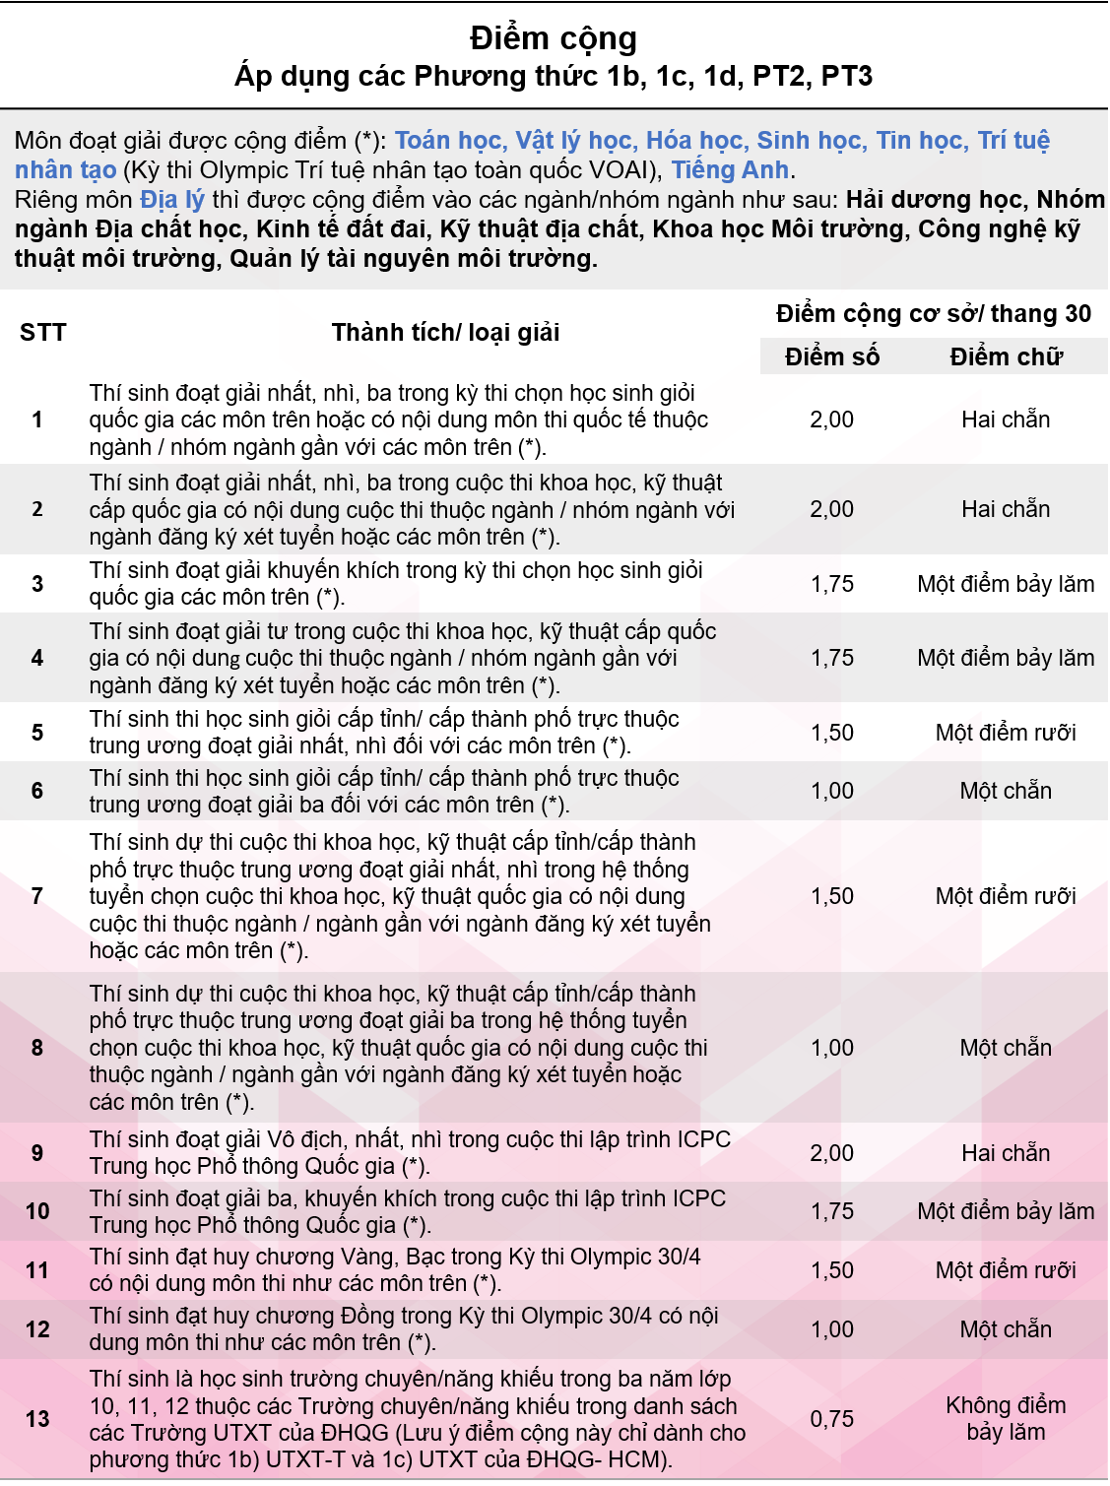
3.2. Điểm cộng:
Công thức tính điểm cộng theo thang 30
- Điểm cộng bằng điểm cộng cơ sở đối với thí sinh có tổng điểm nhỏ hơn 28 điểm
- Điểm cộng đối với thí sinh có tổng điểm từ 28,0 trở lên được xác định theo công thức sau
Điểm cộng = [(30 – Tổng điểm đạt được của thí sinh) / 2] * Điểm cộng cơ sở
Nguyên tắc xét giải để quy ra điểm cộng
- Trường hợp thí sinh thỏa nhiều điều kiện cộng điểm ưu tiên, thí sinh chỉ được cộng một loại điểm ưu tiên cao nhất (xem chi tiết trong thông báo tuyển sinh)
- Mỗi thí sinh đều có cơ hội đạt mức điểm tối đa của thang điểm xét, nhưng không thí sinh nào có điểm xét (tính cả các loại điểm cộng, điểm ưu tiên) vượt quá mức điểm tối đa.
- Đối với các giải khoa học kỹ thuật, Hội đồng tuyển sinh sẽ đánh giá nội dung giải thưởng để xác định ngành /nhóm ngành được cộng.
4. Cách quy đổi chứng chỉ ngoại ngữ TOEFL iBT/ IELTS sang điểm tiếng Anh thang 10:
Chứng chỉ ngoại ngữ quốc tế tiếng Anh TOEFL iBT hay IELTS phải còn giá trị sử dụng tối thiểu đến ngày 30/7/2025.
Điểm quy đổi chứng chỉ ngoại ngữ được quy định theo bảng dưới đây:
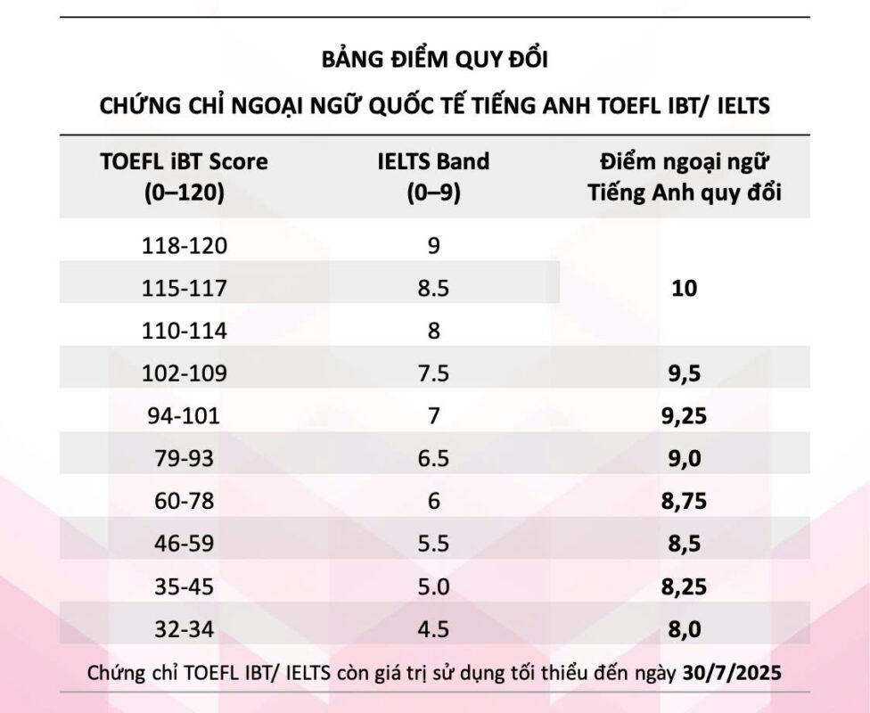
5. Quy tắc quy đổi tương đương ngưỡng đầu vào và điểm trúng tuyển giữa các tổ hợp, phương thức tuyển sinh:
Quy tắc quy đổi tương đương từ điểm học bạ sang điểm THPT 2025 thực hiện theo hướng dẫn của Bộ GDĐT và ĐHQG-HCM.
VII. Tra cứu kết quả
Chậm nhất là ngày 15/7/2025, Trường sẽ tổ chức cho thí sinh tra cứu danh sách thí sinh đủ điều kiện được đăng ký nguyện vọng xét tuyển trực tuyến đối với các phương thức này trên hệ thống của Bộ GDĐT.
Thí sinh tra cứu trên trang thông tin điện tử của Trường theo địa chỉ: https://tuyensinh.hcmus.edu.vn
VIII. Đăng kí nguyện vọng, nộp lệ phí xét tuyển trên hệ thống của Bộ GDDT
Thí sinh đủ điều kiện sơ tuyển và ngưỡng đảm bảo chất lượng của Trường phải thực hiện như sau:
1. Đăng ký nguyện vọng xét tuyển trực tuyến trên Hệ thống:
Từ ngày 16/7/2025 đến 17 giờ 00 ngày 28/7/2025, thí sinh đăng ký, điều chỉnh, bổ sung nguyện vọng xét tuyển (NVXT):
- Thí sinh sử dụng tài khoản đã được cấp để xử lý thông tin (nhập, sửa, xem) thông tin của thí sinh trên Hệ thống thi tốt nghiệp THPT của Bộ Giáo dục và Đào tạo
- Việc đăng ký NVXT đối với các ngành/chương trình phải thực hiện theo hình thức trực tuyến trên Hệ thống hoặc trên Cổng dịch vụ công quốc gia (hướng dẫn sử dụng, đăng ký Hệ thống)
- Các nguyện vọng của thí sinh đăng ký xét tuyển vào tất cả các cơ sở đào tạo (CSĐT) đăng ký theo ngành/chương trình và được xếp thứ tự từ 1 đến hết (nguyện vọng 1 là nguyện vọng cao nhất)
- Thí sinh phải cung cấp các dữ liệu (theo tiêu chí, điều kiện, quy trình đăng ký được quy định tại thông tin tuyển sinh của các CSĐT) tương ứng với ngành/chương trình mà thí sinh đã đăng ký xét tuyển để các CSĐT sử dụng xét tuyển;
- Tất cả các NVXT của thí sinh vào CSĐT sẽ được xử lý nguyện vọng trên Hệ thống và mỗi thí sinh chỉ trúng tuyển 1 nguyện vọng cao nhất trong số các nguyện vọng đã đăng ký khi bảo đảm điều kiện trúng tuyển
2. Nộp lệ phí xét tuyển trực tuyến trên Hệ thống:
Từ ngày 29/7/2025 đến 17 giờ 00 ngày 5/8/2025, thí sinh phải nộp lệ phí xét tuyển theo số lượng NVXT bằng hình thức trực tuyến theo hướng dẫn của Bộ GDĐT.
IX. Xác nhận nhập học, làm thủ tục nhập học, các lưu ý chung
1. Xác nhận nhập học trực tuyến trên Hệ thống:
Trước 17 giờ 00 ngày 30/8/2025 tất cả thí sinh trúng tuyển phải xác nhận nhập học trên Hệ thống (nếu có nguyện vọng theo học).
2. Làm thủ tục nhập học:
Thời gian làm thủ tục nhập học: Thí sinh đã XNNH trực tuyến theo lịch chung của Bộ Giáo dục và Đào tạo sẽ làm thủ tục nhập học tại Trường.
3. Các lưu ý chung:
- Thí sinh có nguyện vọng đăng ký xét tuyển bắt buộc phải khai thông tin, nộp hồ sơ đầy đủ theo quy định trong thông báo tuyển sinh ứng với phương thức xét tuyển để trường thực hiện xét tuyển/sơ tuyển/cộng điểm thưởng. Thí sinh khai báo chính xác và chịu trách nhiệm thông tin khai báo của mình.
- Tất cả trường hợp minh chứng gửi sau thời gian quy định và Trường không kịp thời thực hiện rà soát thì sẽ không công nhận điểm cộng cho thí sinh.
- Thí sinh tìm hiểu và nắm rõ thông tin xét tuyển trong thông tin tuyển sinh của Trường và thường xuyên theo dõi các thông báo của Trường để thực hiện đúng các quy định về điều kiện, hồ sơ, quy trình, thủ tục, thời gian và thông tin liên quan đến dự tuyển/xét tuyển. Địa chỉ trang thông tin của Trường: https://tuyensinh.hcmus.edu.vn.
- Thí sinh tìm hiểu kỹ tài liệu hướng dẫn và phải thực hiện đúng và đầy đủ quy trình đăng ký xét tuyển theo quy định của Bộ Giáo dục và Đào tạo.
- Thí sinh phải nắm rõ tên phương thức xét tuyển do Bộ GDĐT quy định tương ứng đối với phương thức xét tuyển của Trường để thuận tiện khi ĐKXT và XNNH trực tuyến theo quy định của Bộ GDĐT.
- Nếu còn thắc mắc về các nội dung thông báo này, thí sinh gửi câu hỏi qua địa chỉ email: pdttuyensinh@hcmus.edu.vn để được giải đáp (trả lời chậm nhất trong vòng 48 tiếng)

